# MSO Service paigaldusjuhend

|  |  |  |  |
| --- | --- | --- | --- |
| **Versioon** | **Muutja** | **Muutmise kuupäev** | **Muudatus** |
| 1.0 | Alar Kvell | 23.09.2010 | Dokumendi algversioon |
| 1.1 | Alar Kvell | 28.10.2010 | Lisatud Excel-iga seotud seadistusjuhised |

## Sissejuhatus

MSO Service on kontoritarkvara Microsoft Office 2010 ümber asetsev liidestuskiht.

Käesolev dokument kirjeldab MSO Service tarkvara paigaldamist kliendi testkeskkonda ja on mõeldud kasutamiseks SMIT administraatoritele.

## Kirjeldus

Microsoft Office 2010 kontoritarkvara sisaldab programmi Microsoft Word, mis võimaldab DOC/DOCX/RTF faile teisendada PDF formaati, ja programmi Microsoft Excel, mis võimaldab XLS/XLSX faile teisendada PDF formaati.

MSO Service on liidestuskiht programmi Microsoft Word / Microsoft Excel ja rakenduse DELTA vahel. MSO Service pakub veebiteenust, mille kaudu DELTA rakendus saadab faili PDF-iks teisendamiseks. MSO Service paigutab selle faili eelseadistatud töökataloogi, käivitab Microsoft Word või Microsoft Excel programmis makro mis antud faili teisendab PDF formaati, ning siis MSO Service loeb tulemusfaili ja tagastab selle DELTA rakendusele.

Teenuse edukaks toimimiseks peab MSO Service programm töötama ning olema DELTA rakendusele SOAP veebiteenuse kaudu kättesaadav.

Nõuded:

* Windows 7 operatsioonisüsteem
* Microsoft Office 2010

Windowsis on vajalik programmi taskkill.exe olemasolu. Kui MSO Service tuvastab, et Microsoft Word-il läheb teisendusega aega rohkem kui ettemääratud timeout, siis käivitab  
 taskkill.exe /im winword.exe /t /f

Analoogselt, kui MSO Service tuvastab, et Microsoft Excel-il läheb teisendusega aega rohkem kui ettemääratud timeout, siis käivitab

taskkill.exe /im excel.exe /t /f

NB! Eelnevast punktist tulenevalt tohib ühe Windowsi masina peal joosta ainult üks MSO Service teenus. Samuti ei tohi MSO Service programmi töötamise ajal keegi muu kasutada Microsoft Word ega Microsoft Excel programmi (ei kasutajaliidesest ega teiste programmide poolt).

NB! Samuti peab MSO Service programmi töötamise ajal olema ettevaatlik Windowsi kasutajaliideses tegutsemisega – kui hakatakse mingit faili PDF-iks teisendama, siis Microsoft Word või Microsoft Excel programmi aken hüppab lahti ja varastab fookuse! Seega tuleb olla ettevaatlik, nii klikkimisega kui klaviatuurivajutustega, et mitte kogemata Microsoft Word ega Microsoft Excel tööd segada.

## OCR Service ehitamine

Kui teil on SVN serverist alla tõmmatud DELTA projekti lähtekood, siis liikuge MSO Service kausta:

cd mso-service

ja käivitage

ant clean zip

mis (kui ehitamine õnnestub) tekib projekti build kataloogi fail mso-service.zip

## MSO Service paigaldamine

1. Faili mso-service.zip sisu (failid mso-service.exe, mso-service.properties, classExec.exe, mso-service.docm, mso-service.xlsm) asetage Windows operatsioonisüsteemiga serverisse ja looge selle jaoks uus kataloog kõvakettal (näiteks C:\Programs\mso-service)
2. Failid mso-service.docm ja mso-service.xlsm muutke *read-only*’ks
3. Looge serveris eraldi tühi kataloog, mida MSO Service hakkab töökataloogina kasutama (näiteks C:\mso-service-work)

MSO Service kirjutab töö käigus samasse kausta (kus mso-service.exe asub) faile mso-service.csv, mso-service.log (logifailid rollitakse, tekivad kuupäevade kaupa mso-service.log.2010-09-23 jne), input-word.txt, input-excel.txt.

## Tarkvara Microsoft Office 2010 paigaldamine

1. Paigaldage samasse Windows serverisse tarkvara Microsoft Office 2010. Paigaldusprogrammis valige Installation Options alt, et installitaks kõik programmid ja featuurid.
2. Kasutaja andmete määramise ekraanil sisestage Full Name lahtrisse DELTA. Kui jätta kasutaja täisnime lahter tühjaks, võetakse sinna Windowsi kasutaja nimi. Et seda ei tehtaks, peab sinna sisestama kas mingi nime või vähemalt ühe tühiku. (Pärast paigaldamist saab kasutaja täisnime muuta käivitades programmi MS Word 2010 ning valides File 🡪 Options 🡪 General 🡪 User name.)

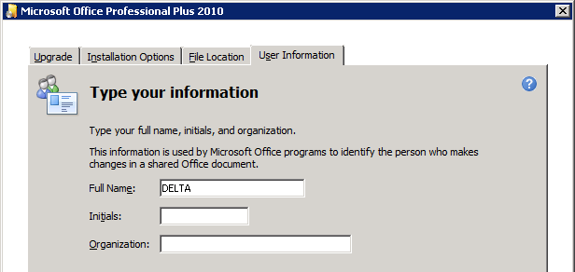

## Tarkvara Microsoft Office 2010 seadistamine

1. Käivitage programm Microsoft Word 2010
2. Valige menüüst File 🡪 Options 🡪 Trust Center 🡪 Trust Center Settings 🡪 Trusted Locations 🡪 Add new location
3. Valige Path väljale kaust, kuhu on paigaldatud mso-service.exe, näiteks:

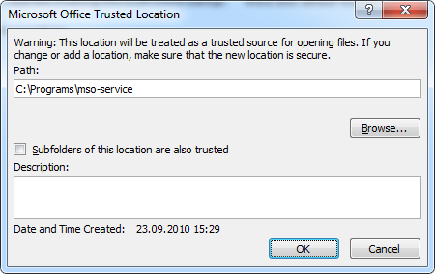

1. Vajutage OK 🡪 OK 🡪 OK ning sulgege programm Microsoft Word 2010
2. Käivitage programm Microsoft Excel 2010 ja korrake samme 2-4

## Programmi MSO Service seadistamine

1. Avage fail mso-service.properties ja vajadusel muutke seaded:
   * mso.workFolder – punktis 4.3 loodud kausta tee
   * mso.url – käesoleva masina aadress ja port, kust MSO veebiteenust välja serveeritakse
   * mso.timeout – maksimaalne aeg sekundites Microsoft Word’i või Microsoft Excel’i järgi ootamiseks; kui teisendus võtab rohkem aega, siis Microsoft Word või Microsoft Excel tapetakse; määrata vastavalt masina jõudlusele
2. Käivitage mso-service.exe
3. Võite lasta programmil mso-service.exe käivituda Windowsi käivitumisel automaatselt, kui lohistate selle programmi ikooni Start menüüs kausta Startup

MSO veebiteenus tehakse kättesaadavaks järgmistel aadressidel:

* + SOAP - ${mso.url}MsoService (näiteks http://example.com:8765/MsoService)
  + WSDL - ${mso.url}MsoService?wsdl (näiteks http://example.com:8765/MsoService?wsdl)

MSO veebiteenuse SOAP aadress tuleb määrata DELTA rakenduse konfiguratsioonis.